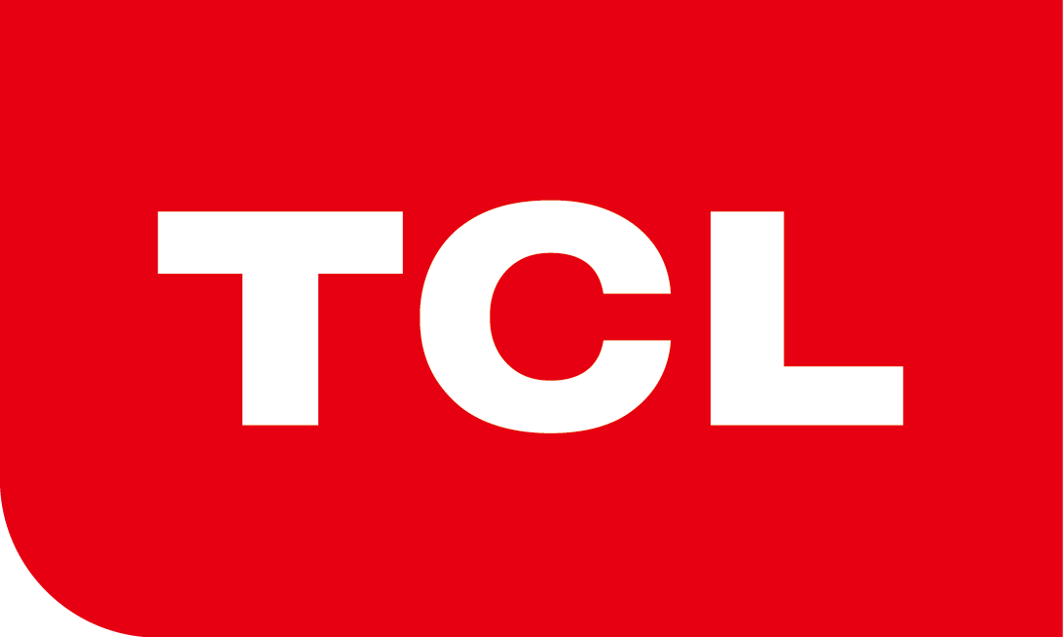

**TCL Katlanabilir ve Esnek Mobil Ekran Teknolojisindeki Yeniliklerini Tanıttı**

TCL Communication, mobil ekran inovasyonlarını dünyanın ilk içe doğru katlanabilen ve büyütülebilen ekranı akıllı telefonun yanı sıra üçlü katlanabilen tablet konseptleriyle tanıttı. TCL’in tanıttığı en yeni dinamik esnek ekran konseptlerinin kullanıldığı iki ürün, 30’dan fazla farklı ürün tasarımlarının yer aldığı TCL-CSOT’un da bulunduğu TCL’in ekran üretim uzmanlığından faydalanılan geniş kapsamlı geliştirme programının bir parçası olarak yer alıyor.

TCL Communication Global Ürün Merkezi Genel Müdürü Shane Lee, konuyla ilgili şunları söyledi: “BU en yeni konsept cihazlarımızla esnek ve katlanabilir ekran teknolojilerinde yeni fikirlerin geliştirilebileceğini gösteriyoruz. Alışılmışın dışına çıkmak ve inovasyonla öncülük etmek bizim için çok önemli. Tamamen entegre TCL ekosisteminde mevcut olan ekran ve çerçeve teknolojilerinden faydalandığımız bu yeni konseptlerle sürekli çalışan Ar-Ge programımız sayesinde mobil cihaz geliştirmenin geleceğini yeniden oluşturuyoruz.”

TCL, dünyanın ilk içe doğru katlanabilen ve büyütülebilen akıllı telefon konseptini geliştirerek katlanabilir cihazların da ötesine geçiyor ve esnek AMOLED ekran teknolojisinden avantaj kazanmanın yeni yollarını keşfediyor. Sadece 9 mm kalınlığa sahip bu portatif konsept, standart akıllı telefon tasarımını içe doğru katlanabilen ve içindeki motorları kullanarak ekran büyüklüğünü bir tuş ile 6.75 inçten 7.8 inçe yükseltebilen AMOLED ekranla yeniden oluşturuyor. Bu teknoloji, TCL’in özelleştirdiği ayrı ekran ve birden çok işi aynı anda yapmak için kullanıcı arayüzü iyileştirmeleriyle yepyeni bir kullanıcı deneyimi sunuyor. Daha büyük eksen ve içe doğru katlanabilen ekran sayesinde cihazda katlanabilir AMOLED’lerde sıkça görülen kırışıklık veya buruşukluk bulunmuyor. Motor bulunan kaydırılabilir panel, kullanılmadığı zaman esnek ekranı gizlemek için gelişmiş mekanikleri kullanıyor. Şu anda TCL’in içe doğru katlanabilen ekranlarıyla ilgili herhangi bir fiyat veya erişilebilirlik bilgisi bulunmuyor.

Katlanabilir ekran gelişimi ağırlıklı olarak akıllı telefonlar üzerinde ilerliyor. Ancak TCL, bu teknolojinin daha büyük ekranlarda da kullanılabileceğini düşünüyor. Şirket bu yüzden üçlü katlanabilen tablet konseptiyle yeni bir kategorinin öncülüğünü yapıyor. Üzerinde çalışılan bu konseptte, 20:8:9 görüntü oranına ve 3K çözünürlüğe sahip 10 inç büyüklüğündeki bir tableti 6.65 inç büyüklüğüne getirmek için şirketin DragonHinge ve ButterflyHinge teknolojileri kullanılıyor. Bu tarz bir ürün tasarımını gerçekleştirmek için çift çerçeve teknolojisi kullanılan ve katlanabilen ilk büyük ekranlı tablet olan bu cihaz, küçük bir boşlukla içe ve dışa doğru sorunsuz bir şekilde katlanabiliyor ve 3D holografik tasarımla farklı seviyelerde parlaklığı bir arada sunuyor. Şu anda TCL’in üçlü katlanabilen tablet konseptiyle ilgili herhangi bir fiyat veya erişilebilirlik bilgisi bulunmuyor.

TCL mobil cihazları hakkında detaylı bilgiler <http://www.tcl.com/global/en.html> bağlantısında yer alıyor.

**İletişim**

**Önder Kalkancı – Bordo PR**

**Tel**: 0533 927 23 95 – [onderk@bordopr.com](mailto:onderk@bordopr.com)

###

***TCL Communication Hakkında***

*TCL Communication Technology Holdings Limited üç ana marka – TCL, Alcatel ve Blackberry- altında dünya çapında mobil ve internet ürün ve hizmetlerinden oluşan, genişleyen bir portföyü tasarlamakta, üretmekte ve pazarlamaktadır. TCL Communications, ayrıca Palm markalı cihazların marka sahibi, Ar-Ge geliştiricisi ve üretim iş ortağıdır. Grubun ürün portföyü hâlihazırda Kuzey Amerika, Latin Amerika, Avrupa, Ortadoğu, Afrika ve Asya Pasifik’te bulunan 160’ı aşkın ülkede satılmaktadır. Hong Kong’da kurulan Şirket; Çin’in Huizhou kentinde yer alan, yüksek verimli üretim tesisi ve dünyada dokuz farklı noktadaki AR-GE merkezlerini işletmektedir. Daha fazla bilgi için: http://www.tcl.com/global/en.html.*

*TCL, TCL Corporation'ın kayıtlı ticari markasıdır. Diğer tüm ticari markalar, ilgili sahiplerinin mülkiyetindedir. Alcatel, TCL Communication tarafından lisans altına alınan Nokia'nın ticari markasıdır.*

*Palm, TCL Communication'a ait bir ticari markadır ve Palm Ventures Group'un Wide Progress Global aracılığıyla lisans altındadır.*

*Google, Android, Google Lens ve diğer ilgili marka ve logolar, Google LLC’nin markalarıdır.*